**Bài thực hành 02 – Tuần 6**

* Link đã nộp bài lên Git/GitHub: <https://github.com/thanhnd183991/20183991_NguyenDucThanh_TKXDPM>

**Báo Cáo 02: Thiết kế giao diện**

# MỤC ĐÍCH và NỘI DUNG

Trong bài thực hành này, người học bước đầu làm quen với quá trình thiết kế chi tiết cho phần mềm (Detailed Design). Trước tiên chúng ta sẽ bắt đầu với ***Interface Design*** cho Case Study.

Đối với Interface Design, về cơ bản, đó là công việc thiết kế cho những lớp boundary đã có ở bước thiết kế kiến trúc (Architectural Design). Đối với các boundary class là External System Interface hoặc Device Interface thì nên xem xét chuyển thành 1 Subsystem vì nó độc lập, gắn chặt với actor.

Trong phần này, người học sẽ được hướng dẫn từng bước thiết kế Interface bao gồm thiết kế *User Interface* và thiết kế *Subsystem*.

Mô tả của Case Study AIMS Project được đưa trên Dropbox của môn học: <https://www.dropbox.com/sh/m8htvt3s9xao9f6/AAAVYjF-FDUyZkwblsOBaaTWa?dl=0>.

# CHUẨN BỊ

Người học cần tự hoàn thiện trước thiết kế kiến trúc của phần mềm (Architectural Design) trước buổi học. Kết quả của bước thiết kế kiến trúc phần mềm sẽ là đầu vào cho bước thiết kế chi tiết. Các biểu đồ quan trọng cần có của bước thiết kế kiến trúc bao gồm: Biểu đồ tương tác (trình tự/giao tiếp), biểu đồ lớp phân tích.

# 3. NỘI DUNG CHI TIẾT

#### 3.1. Thiết kế giao diện người dùng (User Interface Design)

Boundary Class được sử dụng để mô hình hình hoá tương tác giữa một hệ thống và môi trường xung quanh. Do đó, chúng có thể được sử dụng để nắm bắt các yêu cầu trên giao diện người dùng. Sự tương tác giữa con người và hệ thống có thể thông qua những loại User Interface (UI) khác nhau như Batch Interface, Command-line Interface (CLI) và Graphical User Interface (GUI).

Trong phần này, chúng ta sẽ sử dụng GUI để minh hoạ thiết kế UI từng bước.

#### 3.1.1. Chuẩn hoá cấu hình màn hình

***Display***

Số lượng màu được hỗ trợ: 16,777,216 màu

Độ phân giải: 1366 x 768 pixels

***Screen***

Vị trí của của button: Ở dưới cùng (theo chiều dọc) và ở giữa (theo chiều ngang) của khung.

Vị trí của message: Ở giữa trung tâm khung màn hình

Vị trí của screen title: Title đặt ở góc trên bên trái của màn hình.

Sự nhất quán trong hiển thị chữ số: dấu phẩy để phân cách hàng nghìn và chuỗi chỉ bao gồm các ký tự, chữ số, dấu phẩy, dấu chấm, dấu cách, dấu gạch dưới và ký hiệu gạch nối.

***Control***

Kích thước text: medium size (24px). Font: Segoe UI. Color: #000000

Xử lý check input: Nên kiểm tra xem input có empty hay không. Tiếp theo, kiểm tra xem input có đúng format hay không.

Dịch chuyển màn hình: Không có các khung chồng lên nhau. Các màn hình được tách biệt. Tuy nhiên, hướng dẫn sử dụng được xem như là 1 popup message vì màn hình chính ở dưới sẽ không thể thao tác trong khi màn hình hướng dẫn sử dụng đang được hiển thị. Ban đầu khi app khởi chạy thì màn hình splash screen (màn hình chớp) sẽ được hiện lên và sau đó màn hình đầu tiên(Home Screen) sẽ xuất hiện

Thứ tự các màn hình trong hệ thống:

1. Splash screen (first screen)
2. Home screen
3. View cart screen – xem các sản phẩm trong giỏ hàng
4. Delivery form – Điền thông tin giao hàng
5. Invoice screen – Xem chi tiết order
6. Payment form – Điền thông tin thanh toán
7. Result screen

***Nhập input từ bàn phím***

Sẽ không có phím tắt. Có các button quay lại để quay lại các màn hình trước đó. Ngoài ra button “X” nằm ở thanh tiêu đề bên phải để đóng screen

***Error***

Một thông điệp sẽ được hiện lên để thông báo cho người dùng biết vấn đề đang gặp phải là gì.

#### 3.1.2. Tạo các ảnh màn hình

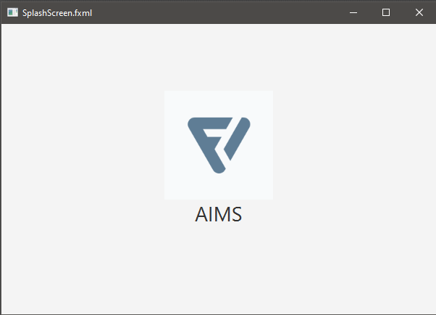



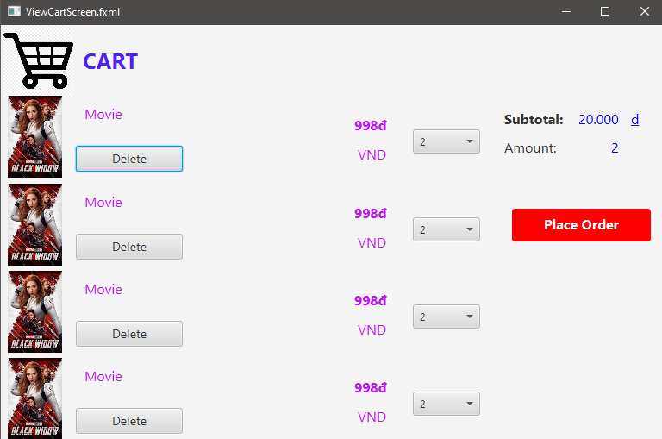

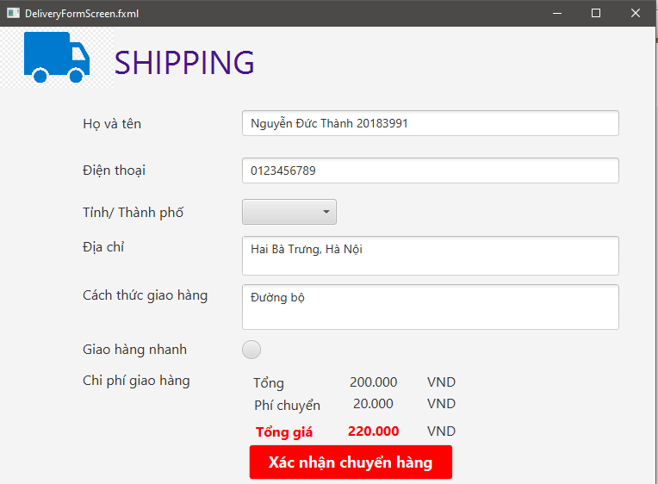

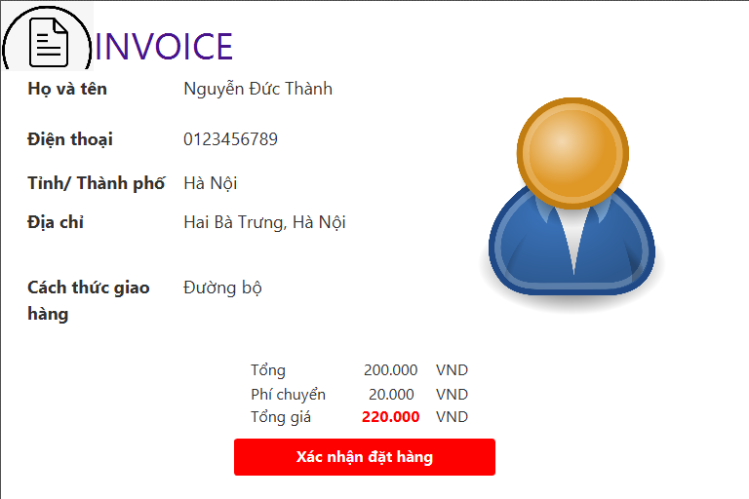

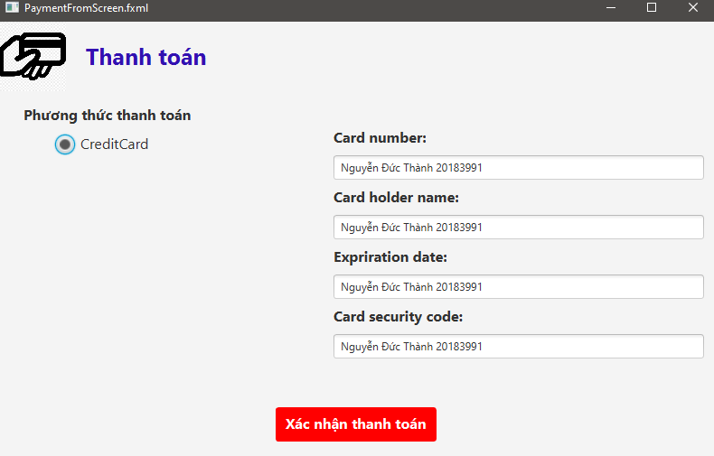

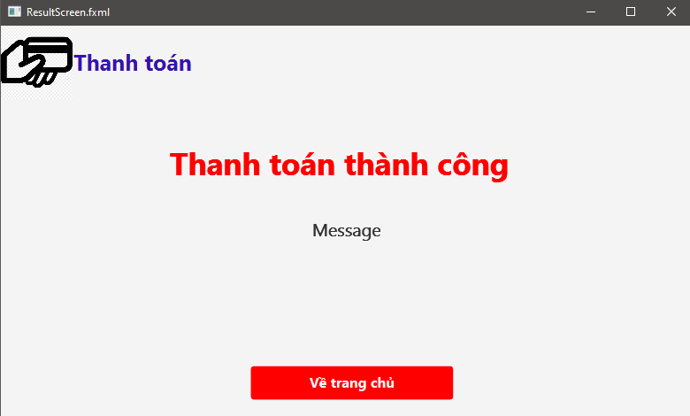

#### 3.1.3. Tạo các dịch chuyển màn hình

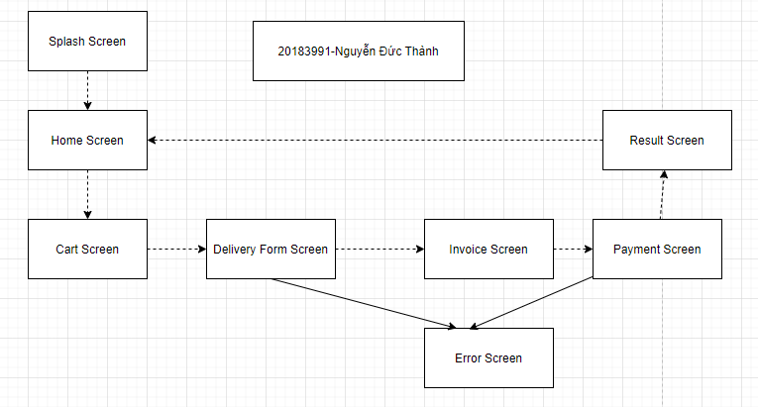

#### 3.1.4. Mô tả các màn hình

**Home screen**

|  |  |  |  |  |  |
| --- | --- | --- | --- | --- | --- |
| AIMS Software | | Date of creation | Approved by | Reviewed by | Person in charge |
| Screen specification | Home Screen | 11/3/2021 |  |  | Nguyễn Đức Thành |
|  | | Control | Operation | Function | |
| Diện tích hiển thị danh sách | Khởi tạo | Hiển thị danh sách các sản phẩm | |
| SearchBar | Typing | Lọc danh sách sản phẩm | |
| Cart image | Click | Chuyển sang xem danh sách các sản phẩm đã chọn | |
| Add to cart button | Click | Thêm vào giỏ hàng | |
| Number items combobox | Click and select | Chọn số lượng sản phẩm | |

#### Định nghĩa các trường thuộc tính

|  |  |  |  |  |
| --- | --- | --- | --- | --- |
| Screen name | Home Screen |  |  |  |
| Item name | Number of digits (bytes) | Type | Field attribute | Remarks |
| Media title | 50 | String | Blue | Left-justified |
| Price | 20 | Numeral | Blue | Right justified |
| Avail | 20 | Numeral | Blue | Left-justified |

**View cart screen**

|  |  |  |  |  |  |
| --- | --- | --- | --- | --- | --- |
| AIMS Software | | Date of creation | Approved by | Reviewed by | Person in charge |
| Screen specification | View cart screen | 11/3/2021 |  |  | Nguyễn Đức Thành |
|  | | Control | Operation | Function | |
| Area for displaying the subtotal | Initial | Display the subtotal | |
| Area for display items in the cart | Initial | Display the media with the corresponding information | |
| Place order button | Click | Display the Delivery form | |
| Delete button | Click | Remove the item from the cart | |

#### Định nghĩa các trường thuộc tính

|  |  |  |  |  |
| --- | --- | --- | --- | --- |
| Screen name | View cart |  |  |  |
| Item name | Number of digits (bytes) | Type | Field attribute | Remarks |
| Media title | 50 | Numeral | Blue | Left-justified |
| Price | 20 | Numeral | Blue | Right justified |
| Subtotal | 20 | Numeral | Blue | Left-justified |

**Shipping screen**

|  |  |  |  |  |  |
| --- | --- | --- | --- | --- | --- |
| AIMS Software | | Date of creation | Approved by | Reviewed by | Person in charge |
| Screen specification | Shipping Form Screen | 11/3/2021 |  |  | Nguyễn Đức Thành |
|  | | Control | Operation | Function | |
| Name TextField | Typingq | Lấy họ và tên | |
| Phone TextField | Typing | Lấy số điện thoại | |
| Provice/City | Typing | Lấy tên tỉnh hoặc thành phố | |
| Address Area | Typing | Lấy địa chỉ nhà | |
| Shipping instructions | Typing | Lấy cách thức giao hàng | |
| Confirm Order Button | Click | Xác nhận chuyển hàng | |
| Place Rush Order RadioButton | Click | Chọn giao hàng nhanh hay không | |

#### Định nghĩa các trường thuộc tính

|  |  |  |  |  |
| --- | --- | --- | --- | --- |
| Screen name | Place Rush Order |  |  |  |
| Item name | Number of digits (bytes) | Type | Field attribute | Remarks |
| Họ và tên | 10-16 | String | Black | Left-justified |
| Điện thoại | 20 | Numeral | Black | Left-justified |
| Tính/Thành phố | 6-9 | String | Black | Left-justified |
| Địa chỉ | 50 | String | Black | Left-justified |
| Cách thức giao hàng | 100 | String | Black | Left-justified |
| Giao hàng nhanh | 1 | Boolean | Black | Left-justified |

**Invoice screen**

|  |  |  |  |  |  |
| --- | --- | --- | --- | --- | --- |
| AIMS Software | | Date of creation | Approved by | Reviewed by | Person in charge |
| Screen specification | Invoice Screen | 11/3/2021 |  |  | Nguyễn Đức Thành |
|  | | Control | Operation | Function | |
| Diện tích hiển thị thông tin | Khởi tạo | Cho người dùng xác nhận lại | |
| Confirm button | Click | Người dùng xác nhận đơn hàng | |

#### Định nghĩa các trường thuộc tính

|  |  |  |  |  |
| --- | --- | --- | --- | --- |
| Screen name | Invoice cart |  |  |  |
| Item name | Number of digits (bytes) | Type | Field attribute | Remarks |
| Subtotal | 50 | Numeral | Blue | Left-justified |
| Fees | 20 | Numeral | Blue | Right justified |
| Total | 20 | Numeral | Blue | Left-justified |

**Payment screen**

|  |  |  |  |  |  |
| --- | --- | --- | --- | --- | --- |
| AIMS Software | | Date of creation | Approved by | Reviewed by | Person in charge |
| Screen specification | Payment Screen | 11/3/2021 |  |  | Nguyễn Đức Thành |
|  | | Control | Operation | Function | |
| RadioButton | Click | Cho người dùng chọn phương thức thanh toán | |
| Card Number TextField | Typing | Cho người dùng nhập số thể | |
| Card Holder Name TextField | Typing | Cho người dùng nhập tên chủ thẻ | |
| Expiration date | Typing | Người dùng nhập thông tin thể hết hạn | |
| Card security code | Typing | Nhập mã bảo mật giao dịch | |

#### Định nghĩa các trường thuộc tính

|  |  |  |  |  |
| --- | --- | --- | --- | --- |
| Screen name | Payment |  |  |  |
| Item name | Number of digits (bytes) | Type | Field attribute | Remarks |
| Card number | 10-16 | Numeral | Black | Left-justified |
| Card holder name | 20 | String | Black | Left-justified |
| Expiration | 6-9 | Datetime | Black | Left-justified |
| Security Code | 6-9 | Numeral | Black | Left-justified |

**Result screen**

|  |  |  |  |  |  |
| --- | --- | --- | --- | --- | --- |
| AIMS Software | | Date of creation | Approved by | Reviewed by | Person in charge |
| Screen specification | Result Screen | 11/3/2021 |  |  | Nguyễn Đức Thành |
|  | | Control | Operation | Function | |
| Diện tích hiên thị kết quả giao dịch | Khởi tạo | Thông báo cho người dùng biết trạng thái của giao dịch | |
| HomeScreen Button | Click | Cho người dùng chở về trang chủ | |

### **3.2. Thiết kế giao diện hệ thống (System Interface Design)**

#### 3.2.1. Tìm ra các subsystem

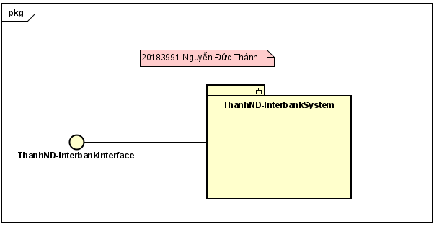

#### 3.2.2. Thiết kế interface cho subsystem

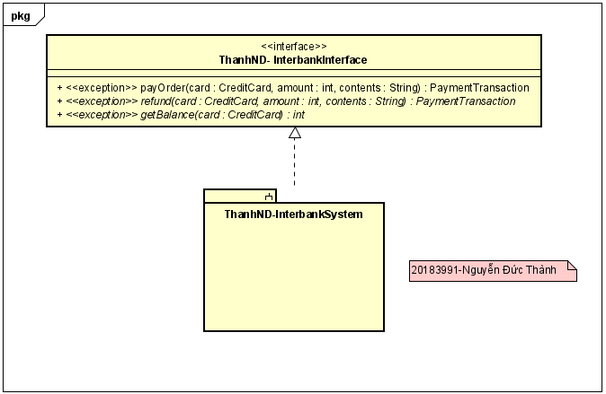

#### 3.2.3. Thiết kế Subsystem

**Distribute subsystem behavior to subsystem element**

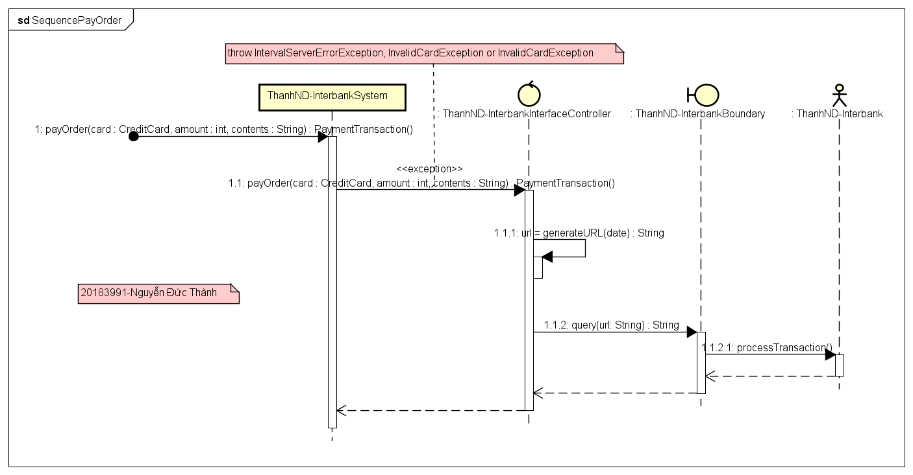

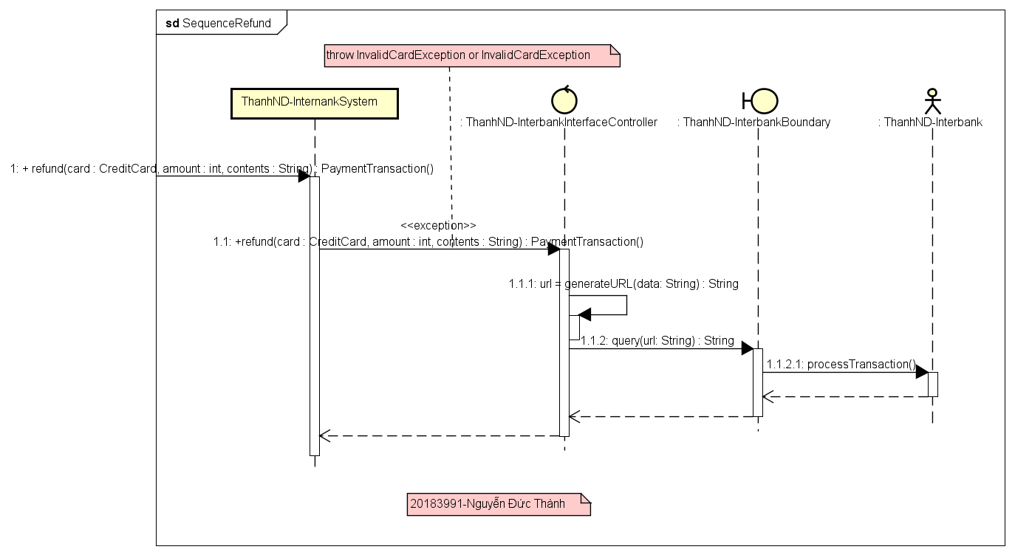

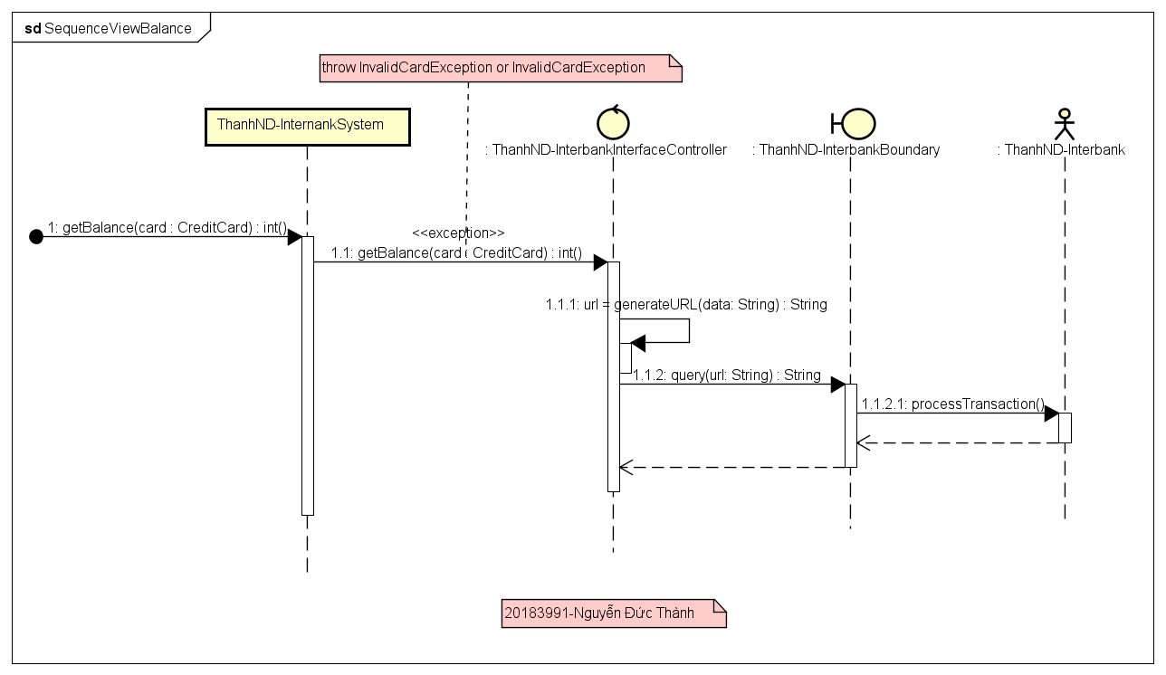

**Document subsystem elements**

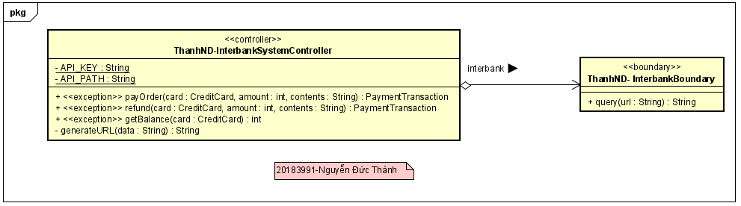

**Describe subsystem dependencies**

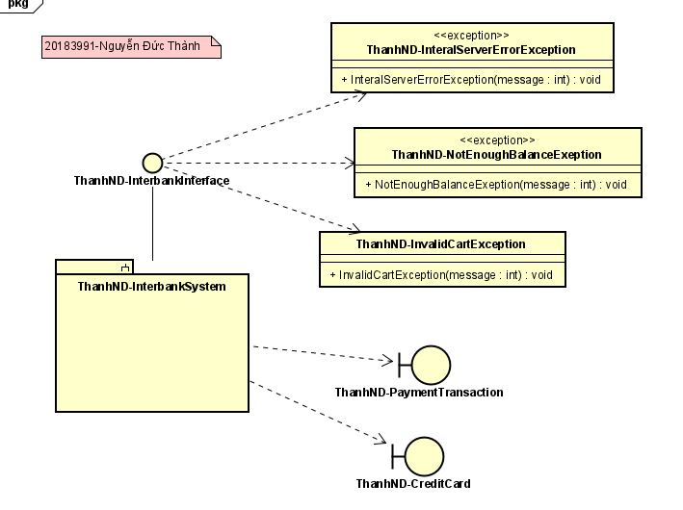

#### Checkpoints

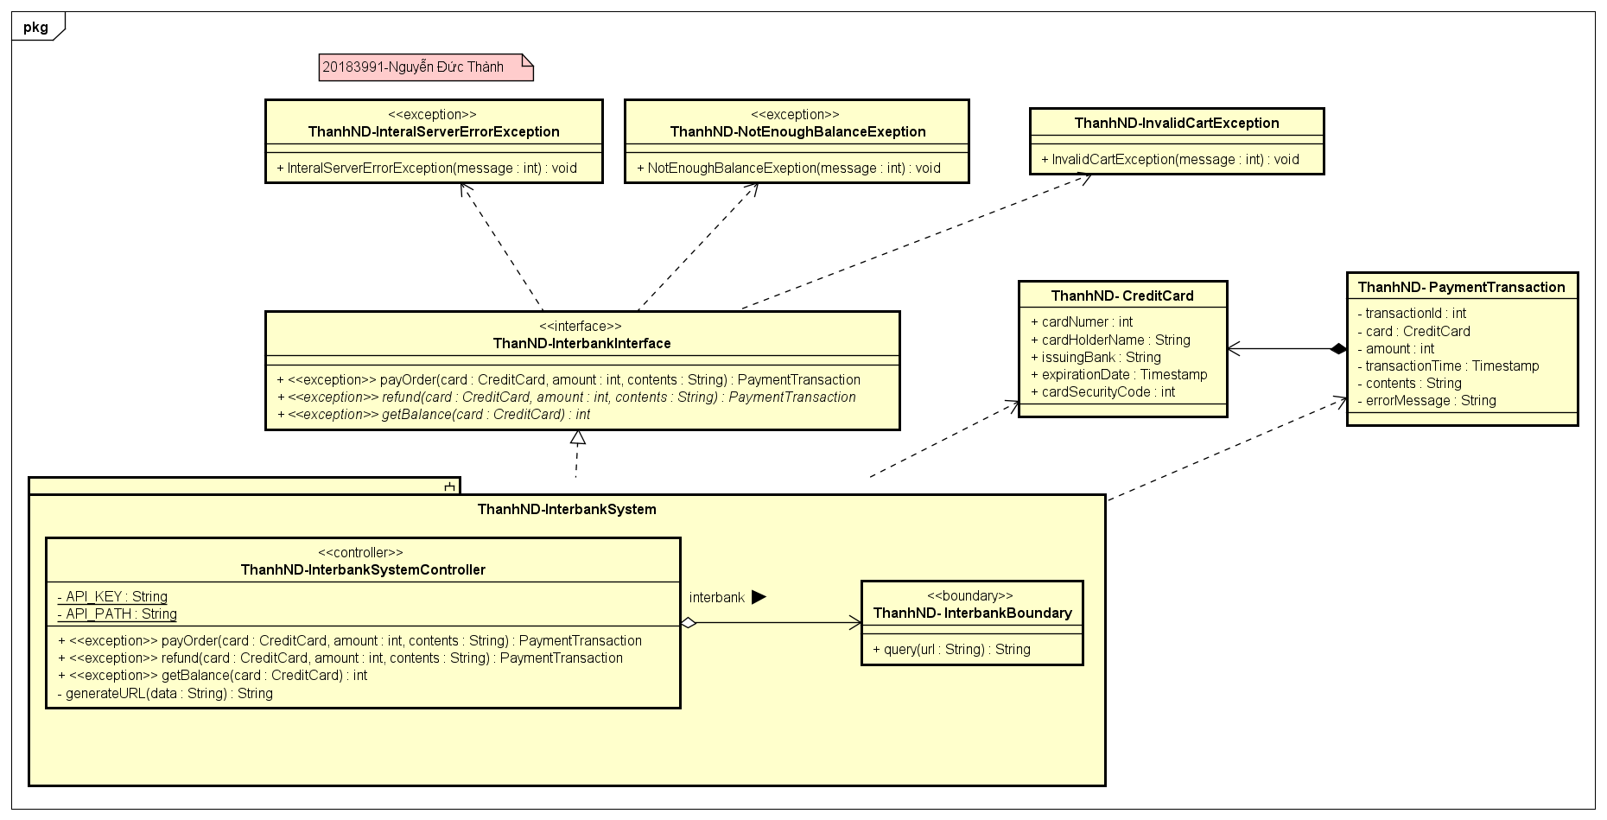

# BÀI TẬP

**Hãy thiết kế giao diện (Interface Design) chi tiết cho Use case “Place Rush Order”.**

**Hình ảnh giao hàng nhanh**

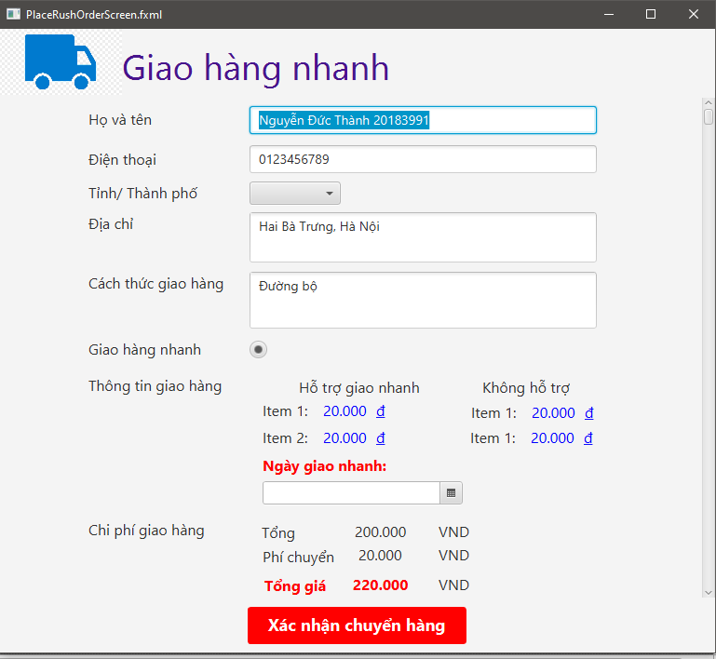

Các màn hình HomeScreen, CartScreen, InvoiceScreen, PaymentFormScreen, và ResultScreen form vẫn như phía trên

**Màn hình chuyển giao diện**

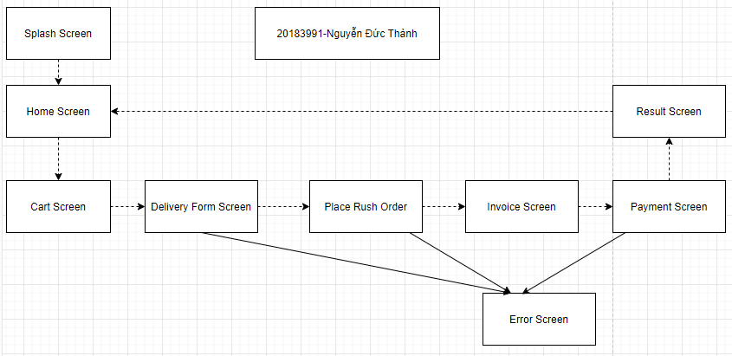

**Place Rush Order Screen Shipping screen**

|  |  |  |  |  |  |
| --- | --- | --- | --- | --- | --- |
| AIMS Software | | Date of creation | Approved by | Reviewed by | Person in charge |
| Screen specification | Place Rush Order Screen | 11/3/2021 |  |  | Nguyễn Đức Thành |
|  | | Control | Operation | Function | |
| Name TextField | Typingq | Lấy họ và tên | |
| Phone TextField | Typing | Lấy số điện thoại | |
| Provice/City | Typing | Lấy tên tỉnh hoặc thành phố | |
| Address Area | Typing | Lấy địa chỉ nhà | |
| Shipping instructions | Typing | Lấy cách thức giao hàng | |
| Confirm Order Button | Click | Xác nhận chuyển hàng | |
| Place Rush Order RadioButton | Click | Chọn giao hàng nhanh hay không | |
| Area display information rush order | Intial | Cho phép người dùng biết mặt hàng nào hỗ trợ hay không hỗ trợ giao hàng nhanh | |
| DatePicker | Select | Chọn ngày giao hàng nhanh | |
| Area display total order | Compute | Tính toán đơn hàng | |

#### Định nghĩa các trường thuộc tính

|  |  |  |  |  |
| --- | --- | --- | --- | --- |
| Screen name | Place Rush Order |  |  |  |
| Item name | Number of digits (bytes) | Type | Field attribute | Remarks |
| Họ và tên | 10-16 | String | Black | Left-justified |
| Điện thoại | 20 | Numeral | Black | Left-justified |
| Tính/Thành phố | 6-9 | String | Black | Left-justified |
| Địa chỉ | 50 | String | Black | Left-justified |
| Cách thức giao hàng | 100 | String | Black | Left-justified |
| Giao hàng nhanh | 1 | Boolean | Black | Left-justified |